МОУ «Беломорская средняя общеобразовательная школа №3»

«Радуга чая»

Работу выполнила: Головина Нелли, ученица 4 «В» класса
Руководитель: Пасечник Н.В.

Беломорск
2023

Тема исследования: «Что скрывается в чашке чая?»
Цель: Узнать различные сорта чая и их полезные свойства.

Задачи:

1. Узнать историю чая.
2. Узнать о разновидностях чая.

3. Узнать о заменителях чая.
4. Провести социальный опрос.

Гипотеза исследования: Узнать о полезных свойствах различных сортов чая.

Методы исследования: изучение литературы (книги, интернет), анкетирование.

Содержание:

1. Чай – значение слова
2. История чая

3. Разновидности чая

4. Чайные напитки
Приложение №1
Приложение №2

Приложение №3

Чай - второй по популярности напиток в мире после воды. Его пьют в каждой стране, пьют люди всех возрастов. Большинство людей начинают свой день с чашки полезного и любимого напитка - чая. А что мы про него знаем, как появился в России, какой бывает, какими свойствами обладает. В своем проекте, я хотела узнать о различных сортах чая.
- Чай – значение слова
В разных провинциях Китая чай произносят по-разному - «чха» и «цха», «чья», «тьа». Свежесобранные зелёные листья до фабричной обработки, называются «ч’а», готовые высушенные листья – «у-ча», а готовый напиток– «ча-и». Для слово «чай» от момента сбора и до готового напитка используется единый иероглифов 茶- созданный в V веке. Он является один из самых древних иероглифов Китая.
Русское слово «чай» произошло от северокитайского «ча», что означает «молодой листок».
В Средней Азии - «чай» или «чой».
Монголы - «цай».
Калмыки - «ця».
Арабы – «шай».
Японцы и корейцы - «тьа».
- История чая
Есть несколько китайских легенд о появлении чая: «Пастухи очень внимательно следили за скотом и обратили внимание, что уставшие животные едят листья кустарника и после чего становятся бодры и полны сил. Пастухи решили сами попробовать эти листья и съели по несколько штук, почувствовав прилив бодрости, они стали класть эти листья в чан с кипятком - так появился чай». Другая легенда рассказывает «О монахе, который молился день и ночь, не прерываясь на сон. Но все-таки сон настиг монаха и он уснул. Проснувшись, монах сильно разозлился на себя за то, что молитва была прервана. Тогда он принял решение отрезать себе веки, что бы больше не заснуть. Монах отрезал свои веки и бросил их на землю. Как только веки коснулись земли, то превратились в чайные кусты, из их листьев он приготовил бодрящий напиток». [9]
Наиболее правдивой считается история, согласно которой Китайский император Шен-Нунг был знатоком трав и регулярно варил травяные отвары. Так же как и обычно он готовился заварить травы и поставил на огонь воду. Когда вода закипела, в котелок ветром занесло несколько листочков чая. Император не вылил эту жидкость, а решил попробовать, что же получилось. Императору очень понравился полученный напиток. Он заметил, что после употребления напитка стал более бодрым. С тех пор император не пил никаких других напитков кроме чая. Он же и начал первым выращивать чай целенаправленно именно для приготовления напитка. [8]
А как же чай появился в России? Одна из версий, что в 1638 г. посол Василий Старков от монгольского Алтын-хана привез русскому царю Михаилу Федоровичу 4 пуда чая в качестве лекарственного напитка. Лекарь испробовал отвар на больном придворном, который подтвердил, что ему стало лучше. Вот и стали лечить этим питьём царя и его приближённых. А потом чай настолько пришёлся по вкусу, что его пристрастились пить в царских хоромах и богатых домах каждый день. В середине 17 века с Китаем был заключен договор, согласно которому чай стал регулярно поставляться в Москву.
- Разновидности чая
Существует всего 6 основных видов чая, которые производятся из чайного листа: черный, зеленый, белый, желтый, улун и пуэр. Друг от друга они отличаются степенью окисления и способом обработки, растение же всегда одно – это Camellia sinensis, представляющая собой куст или дерево. Чай включает в себя 300 биохимических соединений, самыми полезными из которых являются витамины С, Е, Д, йод. Все эти микроэлементы благотворно влияют на организм человека.
Черный чай (Хэй-ча) - в Китае он известен как красный – по цвету настоя. Самый распространенный чай в мире и выпускается во всех возможных формах.
Свойства черного чая: укрепляет зубы, повышение работоспособность, уменьшает головную боль, нормализует работу желудка, общеукрепляющее, иммуностимулирующее действие.
Если Черный чай употреблять в больших количествах он может быть вреден для здоровья: бессонница, тошнота, пожелтение зубов, головокружение. Норма потребления чая 2-3 чашки в день.
Зеленый чай (Люй-ча) – Для изготовления зелёного чая берут самые молодые и нежные чайные листики. Всё делается вручную и предельно аккуратно. Впоследствии сырьё подвергают слабому окислению. Как результат – напиток оттенком от светло-зелёного до насыщенно-жёлтого. Популярен на юге России, так как помогает очень хорошо пережить жару. Не подвергается первичной обработке. Зеленый чай нельзя пить слишком горячим или натощак это может раздражать желудок. Не стоит запивать чаем лекарство, так как это замедлит усвоение препарата. Зеленый чай применяют:
для снижения температуры, остановки кровотечения, лечения ран, болезней сердца и мозга, укрепляет ногти и волосы,обладает противовоспалительными свойствами.
Белый чай (Бай-ча) - это наиболее изысканный и дорогой сорт чая. Созданный из почек и самых молодых побегов чайного куста. Которые имеют серебристо-белые волоски на нераскрывшихся бутонах растения. Чем меньше в чае листьев и больше почек, тем он качественнее и дороже. Заваренный чай, имеет бледно-желтый оттенок. Заваривается белый чай обязательно мягкой и не слишком горячей водой (50-80 С). В заваренном виде белый чай дает нежно-желтый цвет. Во вкусе преобладают травяные и цветочные ноты с фруктовыми и медовыми оттенками. Белый чай очень полезен и обладает целебными свойствами: антибактериальные, при диабете (нормализует уровень сахара и холестерина в крови), улучшения пищеварения, профилактика сердечно-сосудистых заболеваний, профилактика кариеса, для улучшения зрения.
В целом, никаких серьезных противопоказаний, особенно для здоровых людей, нет. В крайне редких случаях может возникать аллергическая реакция.
Желтый чай (Хуан-ча) - редкий сорт даже в Китае (производится только в Китае). Выращивают всего в нескольких провинциях. Листья этого сорта не сразу становятся желтыми, а приобретают цвет в процессе производства - при томлении. Чтобы получить 1 кг желтого чая, нужно собрать 50 тысяч чайных почек. По составу и свойствам желтый чай близок к зеленому. Аромат желтого чая напоминает цветочный, но имеет копченые нотки. Долгое время было запрещено вывозить его из страны. Члены императорской семьи, носят желтые одеяния - желтый чай олицетворял власть и привилегии императорского дома и высшей знати. Считается, самым полезным чаем: очищает кровь, повышает иммунитет, улучшает работу головного мозга, благотворно влияет на работу сердечно-сосудистой системы. Особых побочных явлений в употребление желтого чая нет.
Улун (Цин-ча) – занимает промежуточное положение между зеленым и черным чаем. У чая высокая концентрация эфирных масел, и низкое содержание кофеина. Из одной чайной ложки заварки можно выделить более 400 видов полезных химических соединений: (витамины D, C, E, K, группы В, марганец, фосфор, железо, йод, магний). Улун чай напоминает зеленые чаи, а насыщенностью вкуса – черный. Польза чая: поднимает настроение, укрепляет стенки кровеносных сосудов, ускоряет обменные процессы, разглаживает морщины, способствует омоложению организма. Улун очень полезен для здоровья, но его нельзя пить маленьким детям, и людям склонным к аллергическим реакциям.
Чай пуэр (Пуэр ча) – это старейший вид китайского чая. В давние времена пуэр употребляли исключительно в лекарственных целях. Листья для этого уникального напитка собирают с обыкновенных чайных деревьев, возраст которых может достигать нескольких тысяч лет. Китай единственная страна по производство этого чая. Это единственный чай, который не ценится по своей свежести, а напротив, чем старше пуэр, тем выше его стоимость. Полезные свойства заключаются только за счет уникальных природных компонентов: усиливает работу мозга, уменьшается нагрузка на вены, понижает частоту сердцебиения, улучшится циркуляция мозгового кровообращения, способствует очищению печени. Пуэр следует применять с осторожностью, он незначительно повышает температуру тела, поэтому во время простуды употреблять чай нельзя.
4. Разновидности чая
Настоящим чаем можно назвать только напиток на основе чайного листа. Но напитки, заваренные из листьев (малины, смородины, облепихи), цветов (липы, граната, ромашке), коры (кора дуба) и даже корней (имбирь) – называют чаем. Самым распространенным цветочным чаев является каркаде.
Каркаде – национальный египетский напиток, который часто называют красным из-за яркого цвета настоя. Готовится из бутонов суданской и иногда китайской розы. Не содержит кофеин, имеет в составе много витамина С. Особенностью напитка является то, что горячий и холодный, он имеет диаметрально противоположное воздействие на организм. Горячий каркаде повышает давление и позволяет взбодриться, а холодный понижает его и помогает успокоиться. Свойства каркаде: служит естественным антибиотиком, выводит избыточную жидкость, успокаивает нервную систему, нормализует кровяное давление, стимулирует рост волос.
Одним из экзотических чаев является тайский чай – ачан.
Анчан – или синий чай многие люди даже не подозревают о существовании такого напитка родом он из Таиланда. Готовится из бутонов клитории, второе название – мотыльковый горошек, бутоны достигают 6 см в диаметре. Вкус чай, ни на что не похожий его аромат и вкус, слегка отдаёт йодом. Чтобы сделать вкус более насыщенным, в синий чай можно добавить мед или лимон. Под воздействием лимона напиток меняет свой цвет на фиолетовый. Свежезаваренный напиток имеет нежный голубой цвет, по мере остывания – синеет. Полезный свойства синего чая: укрепляет иммунитет, насыщает кровь кислородом, нормализует сон, улучшает настроение, улучшает память и концентрацию внимания, укрепляет зубы и кости благодаря высокому содержанию кальция, улучшает зрение.
Самый распространенный травяной чай в России – иван-чай.
Иван-чай (кипрей) - отличается богатым химическим составом, в нем содержится много витаминов. Если продукт неферментированный, а просто высушенный, то он будет отличаться ярко выраженной кислинкой. Ферментированные листья при заварке дадут более богатый, яркий медово - карамельный вкус, цвет напитка - золотистый, похож на зеленый чай. В иван-чае лечебными свойствами обладают и листья, и побеги, и корень. Полезный свойства иван-чая: делают кости и зубную эмаль крепче, способствуют укреплению позвоночника , предупреждают сердечные заболевания, улучшает настроение, повышает работоспособность, нормализует сон.

В каждой стране, разные сорта чая заваривают по разному. Идеальным вариантом для заваривания чая является горная, ключевая, родниковая вода. В городских условия, воду для чая необходимо фильтровать. Лучше использовать глиняный, керамический или стеклянный чайник, ни в коем случае не следует пользоваться металлическим чайником. Листовые черные чаи не рекомендуется заваривать более 5 минут, черные чаи мелких сортов – более 4 минут. Для заваривания чая используют листовой, гранулированный и прессованный чай. В современном мире для более быстрого и удобного заваривания чая придумали различные способы упаковки чая: саше, пакетики, треугольники.

Заключение
Зная полезные свойства различных сортов чая, мы можем не только насладиться вкусом, но и укрепить своё здоровье. Чай – это богатейший природный комплекс, в котором содержится целый спектр витаминов, микроэлементов и несколько сотен других биологически активных веществ.
ВЫБИРАЙТЕ ЧАЙ НА СВОЙ ВКУС И ЦВЕТ!

Приложение №1 (Анкетирование)
Какой сорт чая вы пьете?
ЧЕРНЫЙ - 26
ЗЕЛЕНЫЙ- 17
БЕЛЫЙ - 1
ЖЕЛТЫЙ - 0
УЛУН - 1
ПУЭР - 0
Какой чай вы пьете?
ЗАВАРНОЙ - 14
В ПАКЕТИКАХ - 24
В ПИРАМИДКАХ - 4
САШЕ - 0
СТИКАХ - 0
Про какой чай вы слышите впервые?
ЧЕРНЫЙ - 2
ЗЕЛЕНЫЙ - 0
БЕЛЫЙ - 12
ЖЕЛТЫЙ - 12
УЛУН - 17
ПУЭР - 18
Знаете ли вы о полезных свойствах чая?
ДА - 22
НЕТ – 8
На основании социального опроса я выяснила, что чай любят пить почти все опрошенные. Многие из них выпивают до трех кружек чая в день, но большинство не знают о полезности чая. Рассказав им о разновидности и влиянии чая на организм, опрошенные пришли к выводу, что чай – это не простой напиток, а имеющий много полезных и лечебных свойств. Теперь они будут покупать чай тот, который им необходим.

Приложение №2 (опыты)
- Влияние чая на цвет зубной эмали.
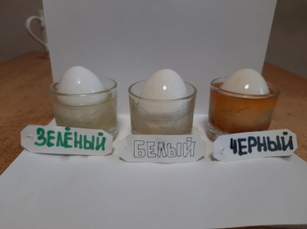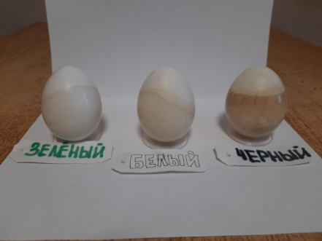

Для проведения опыта, яйцо (имитирует зубную эмаль) поместили в заварку: чёрного, белого, зеленого чая. Оставили на 60 минут.
Вывод: зеленый чай окрашивает эмаль менее остальных видов чая.

- Определение витамина С в чае.
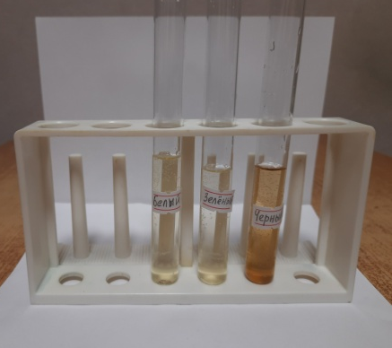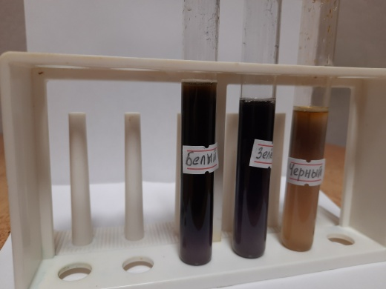

Для проведения опыта, в пробирки с 2 мл. чая (чёрного, белого, зеленого) добавили 8 мл. воды, затем немного раствора крахмала, после чего добавили несколько капель йода. Наличие витамина С дало синий окрас.
Вывод: витамин С содержится в белом и зеленом чае, но более выражен в зеленом.

- Определение танина (дубильные свойства) в чае.
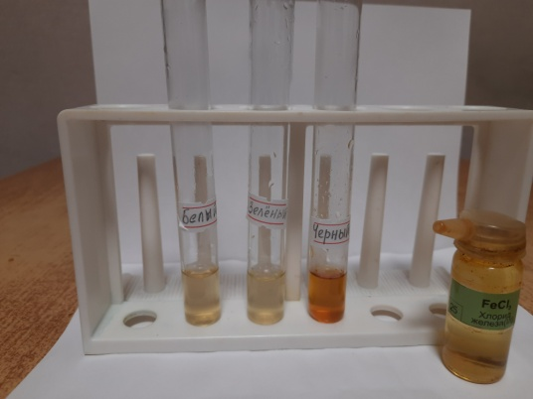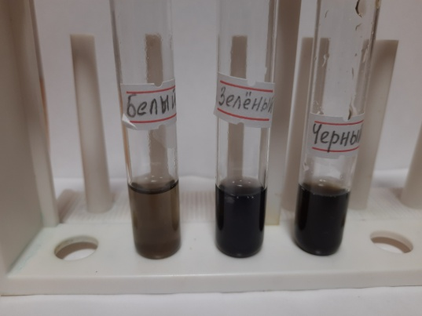

Для проведения опыта, в пробирки с 3 мл. чая (чёрного, белого, зеленого) добавили по 3 капли хлорида железа. Наличие тонина дало фиолетовый окрас.
Вывод: Танин содержится в черном и зеленом чае, но более выражен в зеленом.

Приложение №3 (Источники информации)
1. Чай - искусство, доступное всем Автор: Ходоров Владимир, Ярцев Александр Редактор: Братушева А. Издательство: Эксмо, 2010 г.
2. https://www.konditer-club.ru/articles/istorija_chaja.htm .
3. https://zavarka.life/chajnaja-kultura/vidy-chaja.html
4. https://moychay.ru/articles/pravila_upotrebleniya_chaya_protivopokazaniya
5. https://prochaj.ru/vse-o-chae/vidy-chaja
6. https://edaplus.info/directory-herbs/blooming-sally.html

7. https://fishki.net/3561075-12-samyh-udivitelynyh-faktov-o-chae.html

8. https://chaline.ru/blog/stati-o-chae/chinese-tea/

9. https://ogorodland.ru/napitki/istoriya-proisxozhdeniya-chaya-legendy-i-fakty-o-chae/

